- Use case diagram

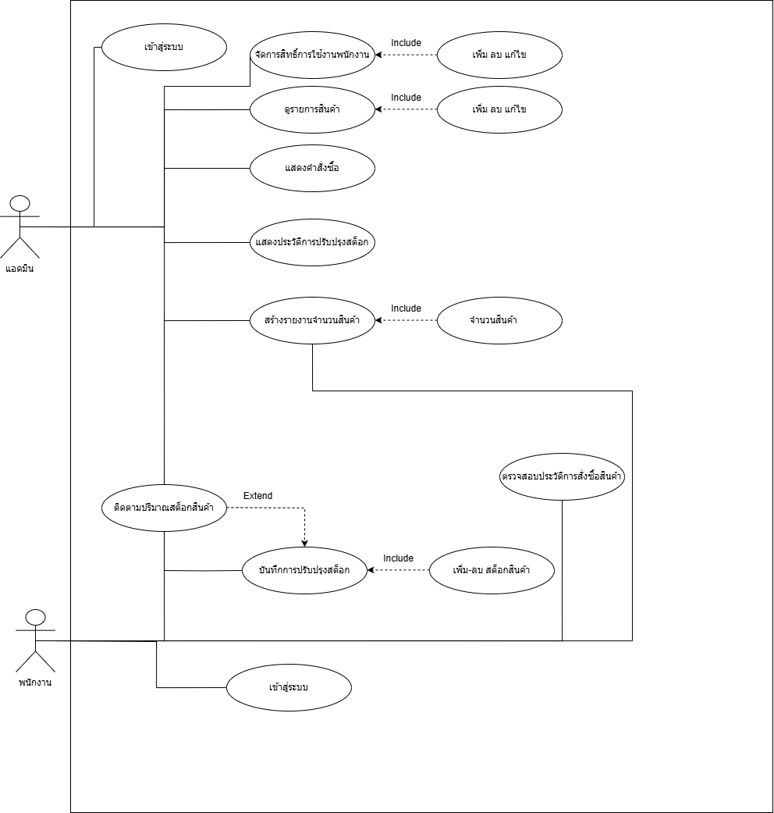

2. Use case description

Name | Use Case Documentation : เข้าสู่ระบบ
Use Case ID | SYS-01
Use Case name | เข้าสู่ระบบ
Actor | Admin, Employee
Purpose | เพื่อให้ผู้ใช้งานเข้าสู่ระบบและใช้งานระบบตามสิทธิ์
Level | Primary Use Case
Preconditions | ผู้ใช้งานต้องมีบัญชีผู้ใช้ที่ลงทะเบียนไว้ในระบบ
Post Condition | ผู้ใช้งานเข้าสู่ระบบสำเร็จและเข้าถึงฟังก์ชันตามสิทธิ์
Main Flow | ผู้ใช้งานเปิดหน้าจอเข้าสู่ระบบ  กรอก Username และ Password  ระบบตรวจสอบความถูกต้องของข้อมูล  หากถูกต้อง ระบบให้สิทธิ์เข้าถึง
Alternate Condition | หากกรอกข้อมูลไม่ถูกต้อง: ระบบแสดงข้อความ “ชื่อผู้ใช้หรือรหัสผ่านไม่ถูกต้อง”

Name | Use Case Documentation : จัดการสิทธิ์การใช้งานพนักงาน
Use Case ID | ADMIN-01
Use Case name | จัดการสิทธิ์การใช้งานพนักงาน
Actor | Admin
Purpose | เพื่อจัดการสิทธิ์การเข้าถึงของผู้ใช้งานระบบ
Level | Primary Use Case
Preconditions | Admin ต้องเข้าสู่ระบบ
Post Condition | สิทธิ์การใช้งานของผู้ใช้ถูกปรับปรุง
Main Flow | Admin เลือกเมนู "จัดการสิทธิ์การใช้งาน"  ระบบแสดงรายชื่อผู้ใช้งานทั้งหมด  Admin เลือกกำหนดสิทธิ์การใช้งาน  ระบบบันทึกข้อมูลและยืนยันการเปลี่ยนแปลง
Alternate Condition | หากผู้ใช้งานไม่มีในระบบ: ระบบแจ้งเตือน "ไม่พบผู้ใช้งาน"

Name | Use Case Documentation : ดูรายการสินค้า
Name Case ID | ADMIN-02
User Case name | ดูรายการสินค้า
Actor | Admin, Employee
Purpose | เพื่อไปหน้าเพิ่ม แก้ไข และ ลบข้อมูลสินค้าในระบบ
Level | Primary Use Case
Preconditions | Admin ต้องเข้าสู่ระบบ
Post Condition | ข้อมูลสินค้าในระบบได้รับการปรับปรุง
Main Flow | Admin เลือกเมนู "จัดการข้อมูลสินค้า"  ระบบแสดงรายการสินค้า  Admin เลือกเพิ่ม แก้ไข หรือ ลบข้อมูลสินค้า  ระบบบันทึกการเปลี่ยนแปลง
Alternate Condition | หากเพิ่มข้อมูลสินค้าซ้ำ: ระบบแจ้งเตือน "สินค้านี้มีอยู่แล้ว"

Name | Use Case Documentation : จัดการสิทธิ์การใช้งานพนักงาน (เพิ่ม/ลบ/แก้ไข)
Name Case ID | ADMIN-03
User Case name | เพิ่ม ลบ แก้ไขพนักงาน
Actor | Admin
Purpose | เพื่อเพิ่ม ลบ หรือแก้ไขสิทธิ์การเข้าถึงของพนักงานในระบบ
Level | Primary Use Case
Preconditions | Admin ต้องเข้าสู่ระบบ
Post Condition | สิทธิ์ของผู้ใช้งานในระบบได้รับการอัปเดตตามที่กำหนด
Main Flow | Admin เลือกเมนู "จัดการสิทธิ์การใช้งาน"  ระบบแสดงรายชื่อผู้ใช้งานทั้งหมด  Admin เลือกผู้ใช้งานและทำการเพิ่ม ลบ หรือแก้ไขสิทธิ์  ระบบบันทึกและยืนยันการเปลี่ยนแปลง
Alternate Condition | หากไม่พบผู้ใช้งานในระบบ: ระบบแจ้งเตือน “ไม่พบข้อมูลผู้ใช้งาน”

Name | Use Case Documentation : แสดงคำสั่งซื้อ
Name Case ID | ADMIN-04
User Case name | แสดงคำสั่งซื้อ
Actor | Admin
Purpose | เพื่อให้ Admin ตรวจสอบประวัติการสั่งซื้อสินค้า
Level | Primary Use Case
Preconditions | Admin ต้องเข้าสู่ระบบ
Post Conditions | ประวัติการสั่งซื้อสินค้าแสดงผลสำเร็จ
Main Flow | Admin เลือกเมนู "ตรวจสอบประวัติการสั่งซื้อสินค้า"  ระบบดึงข้อมูลประวัติการสั่งซื้อจากฐานข้อมูล  ระบบแสดงประวัติการสั่งซื้อสินค้า
Alternate Conditions | หากไม่มีข้อมูลประวัติ: ระบบแจ้งเตือน "ไม่มีประวัติการสั่งซื้อ"

Name | Use Case Documentation : แสดงประวัติการปรับปรุงสต็อก
Name Case ID | ADMIN-05
User Case name | แสดงประวัติการปรับปรุงสต็อก
Actor | Admin
Purpose | เพื่อตรวจสอบปริมาณสต็อกสินค้าปัจจุบัน
Level | Primary Use Case
Preconditions | Admin ต้องเข้าสู่ระบบ
Post Conditions | Admin ทราบสถานะปริมาณสต็อก
Main Flow | Admin เลือกเมนู "ติดตามปริมาณสต็อกสินค้า"  ระบบแสดงสถานะปริมาณสต็อกสินค้าล่าสุด
Alternate Conditions | หากฐานข้อมูลมีปัญหา: ระบบแจ้งเตือน "ไม่สามารถดึงข้อมูลได้"

Name | Use Case Documentation : จัดการข้อมูลรายการสินค้า (เพิ่ม/ลบ/แก้ไข)
Name Case ID | ADMIN-06
User Case name | จัดการข้อมูลรายการสินค้า (เพิ่ม/ลบ/แก้ไข)
Actor | Admin
Purpose | เพื่อเพิ่ม แก้ไข หรือลบข้อมูลสินค้าในระบบ
Level | Primary Use Case
Preconditions | Admin ต้องเข้าสู่ระบบ
Post Condition | ฐานข้อมูลสินค้าถูกอัปเดตตามการดำเนินการ
Main Flow | Admin เลือกเมนู “จัดการข้อมูลสินค้า”  ระบบแสดงรายการสินค้า  Admin เลือกเพิ่ม แก้ไข หรือลบสินค้า  ระบบบันทึกการเปลี่ยนแปลง
Alternate Condition | หากเพิ่มสินค้าที่มีอยู่แล้ว: ระบบแจ้งเตือน “สินค้านี้มีอยู่ในระบบแล้ว”

Name | Use Case Documentation: บันทึกการปรับปรุงสต็อก
Use Case ID | EMP-01
Use Case Name | บันทึกการปรับปรุงสต็อก
Actor | Employee
Purpose | เพื่อให้พนักงานสามารถบันทึกการเปลี่ยนแปลงของสต็อกสินค้า
Level | Primary Use Case
Preconditions | Employee ต้องเข้าสู่ระบบ
Postconditions | ข้อมูลการปรับปรุงสต็อกถูกบันทึกในระบบ
Main Flow | Employee เลือกเมนู "บันทึกการปรับปรุงสต็อก"  ระบบแสดงรายการสินค้า  Employee กรอกข้อมูล เช่น เพิ่มหรือลดปริมาณสินค้า  ระบบบันทึกข้อมูลและอัปเดตสต็อก
Alternate Flow | หากข้อมูลไม่ครบ: ระบบแจ้งเตือน "กรุณากรอกข้อมูลให้ครบถ้วน"

Name | Use Case Documentation: เพิ่ม-ลบ รายการในสต็อก
Use Case ID | EMP-02
Use Case Name | เพิ่ม-ลบ สต็อกสินค้า
Actor | Employee
Purpose | เพื่อเพิ่มหรือถอดรายการสินค้าออกจากสต็อก
Level | Primary Use Case
Preconditions | Employee ต้องเข้าสู่ระบบ
Postconditions | รายการสินค้าถูกอัปเดตในระบบ
Main Flow | Employee เลือกเมนู "เพิ่ม-ลบ รายการสินค้า"  ระบบแสดงรายการสินค้าในสต็อก  Employee เพิ่มรายการใหม่หรือลบรายการที่ต้องการออก  ระบบบันทึกการเปลี่ยนแปลง
Alternate Flow | หากลบรายการที่ไม่มีในสต็อก: ระบบแจ้งเตือน "ไม่มีข้อมูลรายการนี้"
Name | Use Case Documentation: ติดตามปริมาณสต็อกสินค้า
Use Case ID | EMP-03
Use Case Name | ติดตามปริมาณสต็อกสินค้า
Actor | Employee
Purpose | เพื่อให้พนักงานดูสถานะสต็อกสินค้าได้ทันที
Level | Primary Use Case
Preconditions | Employee ต้องเข้าสู่ระบบ
Postconditions | สถานะสต็อกสินค้าแสดงผลสำเร็จ
Main Flow | Employee เลือกเมนู "ดูสถานะสต็อก"  ระบบแสดงข้อมูลสินค้าพร้อมสถานะปัจจุบัน
Alternate Flow | หากระบบฐานข้อมูลล่ม: ระบบแจ้งเตือน "ไม่สามารถดึงข้อมูลได้"

Name | Use Case Documentation: สร้างรายงานจำนวนสินค้า
Use Case ID | REPORT-01
Use Case Name | สร้างรายงานจำนวนสินค้า
Actor | Employee, Admin
Purpose | เพื่อให้ผู้ใช้งานสามารถสร้างรายงานแสดงจำนวนสินค้าคงเหลือในระบบ เพื่อใช้วิเคราะห์และวางแผนการสั่งซื้อหรือจัดการสต็อกได้อย่างเหมาะสม
Level | Primary Use Case
Preconditions | ผู้ใช้งานต้องเข้าสู่ระบบและมีสิทธิ์เข้าถึงรายงานสินค้า  ระบบต้องมีข้อมูลสินค้าคงคลังในฐานข้อมูล
Postconditions | ระบบแสดงรายงานจำนวนสินค้าคงเหลือได้สำเร็จ  ผู้ใช้งานสามารถดูหรือส่งออก (Export) รายงานได้ (เช่น เป็นไฟล์ PDF/Excel)
Main Flow | ผู้ใช้งานเข้าสู่ระบบด้วยสิทธิ์ที่กำหนด  ผู้ใช้งานเลือกเมนู "สร้างรายงานจำนวนสินค้า"  ระบบดึงข้อมูลจำนวนสินค้าปัจจุบันจากฐานข้อมูล  ระบบประมวลผลและแสดงรายงานจำนวนสินค้า  ผู้ใช้งานสามารถเลือกดูบนหน้าจอ หรือส่งออก (Export) รายงานเป็นไฟล์  ระบบเสร็จสิ้นการสร้างรายงาน
Alternate Flow | ข้อมูลสินค้าไม่ครบถ้วนหรือผิดพลาด  ระบบแจ้งเตือน: "ไม่สามารถสร้างรายงานได้ กรุณาตรวจสอบข้อมูลสินค้า"  : ไม่มีข้อมูลสินค้าในระบบ  ระบบแสดงข้อความ: "ไม่พบข้อมูลสินค้าในระบบ" และยุติกระบวนการสร้างรายงาน

Name | Use Case Documentation: สร้างรายงานจำนวนสินค้า (แบบแยกรายการ)
Use Case ID | REPORT-02
Use Case Name | สร้างรายงานจำนวนสินค้า
Actor | Employee, Admin
Purpose | เพื่อให้ผู้ใช้งานสามารถสร้างรายงานจำนวนสินค้าคงเหลือแบบละเอียด เช่น แยกตามหมวดหมู่ รายการสินค้า หรือสินค้าคงเหลือต่ำกว่าระดับขั้นต่ำ
Level | Primary Use Case
Preconditions | ผู้ใช้งานต้องเข้าสู่ระบบ  มีสิทธิ์เข้าถึงฟังก์ชันรายงาน  ฐานข้อมูลต้องมีข้อมูลสินค้าล่าสุด
Postconditions | รายงานแสดงผลแบบแยกตามตัวเลือก เช่น รายหมวดหมู่ รายการสินค้า หรือสินค้าต่ำกว่าระดับ  ผู้ใช้งานสามารถดู/ส่งออกไฟล์รายงานได้สำเร็จ
Main Flow | ผู้ใช้งานเข้าสู่ระบบด้วยสิทธิ์ที่กำหนด  ผู้ใช้งานเลือกเมนู "สร้างรายงานจำนวนสินค้า"  ระบบดึงข้อมูลจำนวนสินค้าปัจจุบันจากฐานข้อมูล  ระบบประมวลผลและแสดงรายงานจำนวนสินค้า  ผู้ใช้งานสามารถเลือกดูบนหน้าจอ หรือส่งออก (Export) รายงานเป็นไฟล์  ระบบเสร็จสิ้นการสร้างรายงาน
Alternate Flow | ผู้ใช้งานเข้าสู่ระบบ  เลือกเมนู “รายงานจำนวนสินค้าแบบแยก”  ระบบแสดงตัวเลือกประเภทการรายงาน (ทั้งหมด / รายหมวด / รายสินค้าคงเหลือต่ำกว่าเกณฑ์)  ผู้ใช้งานเลือกเงื่อนไขรายงาน เช่น หมวดหมู่สินค้า หรือระดับขั้นต่ำ  ระบบดึงข้อมูลสินค้าจากฐานข้อมูล  ระบบประมวลผลและแสดงผลรายงาน  ผู้ใช้งานสามารถดูรายงานบนหน้าจอ หรือกด “ส่งออกเป็น Excel / PDF”

Name | Use Case Documentation: ตรวจสอบประวัติการสั่งซื้อสินค้า
Use Case ID | ADMIN-07
Use Case Name | ตรวจสอบประวัติการสั่งซื้อสินค้า
Actor | Admin
Purpose | เพื่อให้ผู้ดูแลสามารถตรวจสอบประวัติการสั่งซื้อย้อนหลังได้
Level | Primary Use Case
Preconditions | Admin ต้องเข้าสู่ระบบ
Postconditions | แสดงข้อมูลประวัติการสั่งซื้อสำเร็จ
Main Flow | Admin เลือกเมนู “ตรวจสอบประวัติการสั่งซื้อ”  ระบบดึงข้อมูลคำสั่งซื้อทั้งหมดจากฐานข้อมูล  ระบบแสดงรายการประวัติการสั่งซื้อ
Alternate Flow | หากไม่มีข้อมูล: ระบบแจ้งว่า “ไม่พบประวัติการสั่งซื้อสินค้า”

3. Class diagram
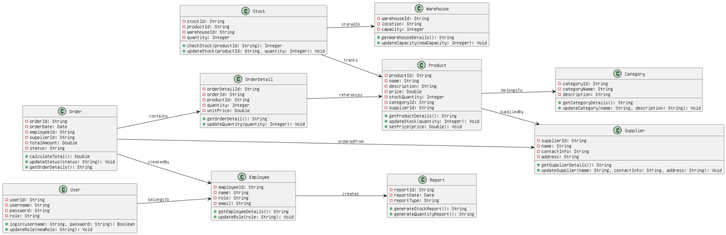

4. Activity Diagram

5. Prototype

